附件5：
2020年济南市南部山区教体系统公开招聘
工作人员报名须知

1．本次招聘信息发布网站进入方式：
济南市南部山区管委会网站（http://jnns.jinan.gov.cn/）如图所示：
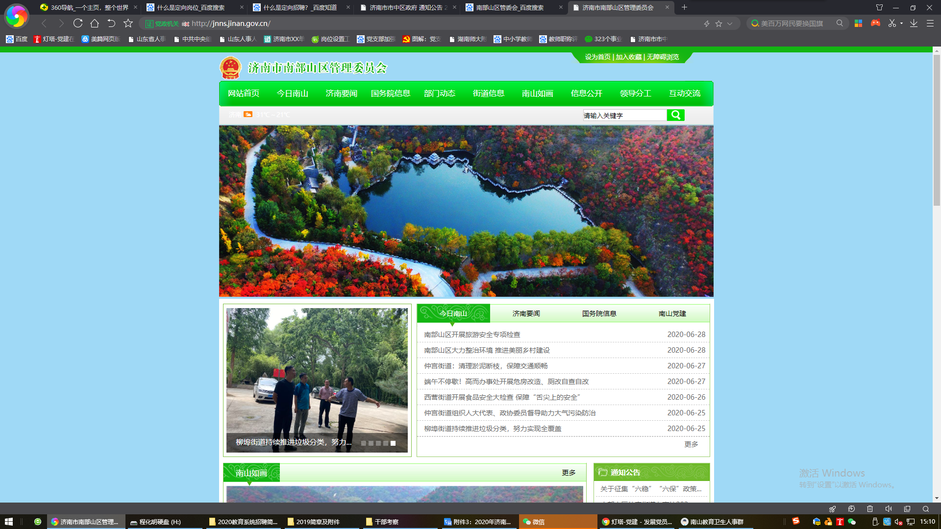

2.哪些人员可以报名？
按照公开招聘的相关规定，凡是符合《2020年济南市南部山区教育体育系统公开招聘工作人员简章》规定的岗位资格条件的人员，均可报名。
3．哪些人员不能报名？
（1）在读全日制普通高等院校非应届毕业生（含硕士以上研究生）不得报名，也不得以已取得的学历作为条件参加报名；
（2）现役军人；
（3）曾受过刑事处罚和曾被开除公职的人员；
（4）法律法规规定不得聘用的其他情形的人员。
报名人员不得报考与本人有应回避亲属关系的岗位。
4．哪些岗位属于有应回避亲属关系的岗位？
凡与聘用单位负责人员有夫妻关系、直系血亲关系、三代以内旁系血亲或者近姻亲关系的人员，不得报名该单位人事、纪检、财务和校医、审计及有直接上下级领导关系的岗位。
5．哪些关系属于直系血亲、三代以内旁系血亲或者近姻亲关系？
直系血亲关系，包括祖父母、外祖父母、父母、子女、孙子女、外孙子女；三代以内旁系血亲关系，包括伯叔姑舅姨、兄弟姐妹、堂兄弟姐妹、表兄弟姐妹、侄子女、甥子女；近姻亲关系，包括配偶的父母、配偶的兄弟姐妹及其配偶、子女的配偶及子女配偶的父母、三代以内旁系血亲的配偶。
6．留学回国人员报名需要提供哪些材料？
留学回国人员报名的，除需提供《招聘简章》中规定的相关材料外，还要出具国家教育部门的学历学位认证、我国驻外使领馆的有关证明材料。现场审核时按照简章要求提交证明材料原件及复印件。
7．对报名者的学历及相关证书获得时间有什么要求？
报名者所持学历及相关证书，必须在报名开始之日前取得。其中全日制普通高校应届毕业生的学历学位证书须在2020年7月31日前取得，现场审核时必须提交毕业学校签发的《高校毕业生就业推荐表》。本次招聘提到的“应届毕业生”，系指纳入全国统一招生、国内全日制普通高等院校（含科研院所）2020年应届毕业的学生。
8．学历高于岗位要求的人员能否报考？
学历高于岗位要求，同时符合所报岗位其它报名条件的人员可以报考。
9．教师资格证上未标明学科的， 如何界定与岗位学科一致？
教师资格证上未标明学科的，能根据有关规定落实学科的以落实的学科为准；无法界定学科的，查看有效学历证书上所学专业是否与报考岗位学科一致或近似。
10．报名人员是否可以改报其他岗位？
报名人员在资格初审通过前多次登录填报信息的，后一次填报自动替换前一次填报信息。报名资格一经初审通过，不能更改。
报名结束后，将对审查通过人数进行统计。报名人数达不到相应规定比例的，按比例相应核减或取消招聘计划。报名取消招聘计划岗位的人员，经本人同意，可在规定时间内给予一次改报其他符合条件岗位的机会。
11．如何界定应聘人员是否符合应聘岗位的专业要求？
应聘人员需持有相应教师资格证，资格证学科与岗位学科一致。
提示：按照省市中小学教师评定专业技术职称的有关规定，中小学教师申报评定专业技术职称时，所具备学历的专业与申报的专业技术资格（授课学科）不一致或不相近，一般视为不具备规定学历，无法评定专业技术职称。
12 ．填报《报名登记表》需要注意什么？
《报名登记表》根据网报时个人填报信息由报名系统自动生成。请认真仔细阅读诚信承诺书，填报信息和提供材料应当完整、真实、准确。信息填报不全导致未通过资格审查的，责任由报名人员自负；填报虚假信息、提供虚假材料的，一经查实，取消报考资格。
13．“每人限报一个岗位”含义是什么？
每个招聘岗位都由学段、学科、岗位类别三项条件共同确定。每组岗位计划数不尽相同，请仔细甄别《岗位汇总表》，选择适宜的岗位进行一次报考。报名成功人员，将在所报考岗位内进行考试竞争、选岗。
14.考试前遗失了身份证怎么办？
居民身份证丢失尚未补发的，考试时可携带由原签发居民身份证的公安派出所或原户口所在地公安派出所出具带影印照片的户籍证明，并在证明上写明原身份证号码；或者是携带临时身份证。
15．网上打印的考试准考证遗失怎么办？
网上打印准考证时间，从规定开始时间持续至开考前半小时。考生可视情况自行重新下载打印。
16．应聘人员提供虚假信息、材料如何处理？
应聘人员要认真仔细阅读诚信承诺书，填报的信息、提供的材料应当真实、准确，因信息填报不全、错误等导致未通过招聘单位资格审查的，责任由应聘人员自负。应聘人员填报虚假信息、提供虚假材料的，一经查实，即取消应聘资格；对伪造、变造有关证件、材料、信息，骗取考试资格的，取消本次应聘资格。
17．资格审查需要提供的材料
①《报名登记表》和《应聘事业单位工作人员诚信承诺书》（报名系统直接打印，本人签字确认）；
②本人二代身份证（报名与考试时使用的身份证必须一致）；
③学历学位证书和就业报到证原件。中国高等教育学生信息网打印学历证书电子注册备案表。还未取得学历学位证和就业报到证的应届毕业生可提供加盖毕业学校公章的《毕业生就业推荐表》原件；研究生需要同时提供本人本科段的毕业证；
④普通话二级乙等及以上证书；
⑤报考职位所要求的教师资格证书，暂未取得相应教师资格证书但符合教师资格考试报名条件和教师资格认定关于思想政治素质、普通话水平、身体条件等要求的考生，须出具上岗1年内考取相应学段及以上教师资格证书的个人承诺。
⑥留学回国人员需同时出具国家教育部门的学历学位认证、我国驻外使领馆的有关证明材料；
⑦被用人单位聘（录）用人员报名时必须征得现聘（录）用单位同意，并提交现聘（录）用单位盖章的《同意应聘及工作经历证明》（模板另附），应聘者本人自行处理与现聘（录）用单位解除聘用（或劳动）合同事宜；
⑧报考岗位要求提供的其他材料。
应聘人员现场提交上述所需审查材料的原件(不得用证明替代)，同时提交必查材料的复印件（按上述序号排序装订后提交）。
资格审查贯穿整个招聘工作全过程。应聘人员提交的材料如有虚假，一律取消聘用资格。
18.参加自考、成人函授、网络教育等非全日制教育毕业生能否报考？
需视具体岗位要求而定。报名人员的非全日制教育学历层次和所学专业符合条件的可以报考，但是报名人员需同时符合所报岗位要求的其它条件并能够提供相应材料，如学位证。
19.《就业报到证》遗失怎么办？
往届毕业生在现场资格审查时，必须提交《就业报到证》原件。如果遗失，可提前与本人的人事档案管理部门联系借出本人的《就业报到证》（副本）原件，现场提交；或与发证部门联系重新补办，现场提交补办件原件。
20.《教师资格证》遗失怎么办？
在现场资格审查时，必须提交《教师资格证书》原件。如果遗失的，可提交本人干部人事档案中的《教师资格认定申请表》原件及复印件；或与发证部门联系能重新补办的，也可以提交补办原件。
21.未取得《教师资格证》的人员能否报名？
对2020年应届高校毕业生(含择业期未落实工作单位的高校毕业生)因受疫情影响导致无法取得教师资格证书，但符合教师资格考试报名条件和教师资格认定关于思想政治素质、普通话水平、身体条件等要求的,可在做出个人承诺后，先报名参加考试。但是，此类人员在试用期（1年）内未取得相应学段学科教师资格证的，应当依法解除聘用合同。
22.《普通话合格证》遗失怎么办？
在现场资格审查时，必须提交《普通话合格证》原件。如果遗失的，可提供由原发证部门出具的符合报名条件的普通话成绩及等级证明；或与发证部门联系能重新补办的，也可以提交补办原件。
23.因个人原因无法到“面试人选资格审查”确认现场，审核材料能否代报？
原则上不允许他人代报。
24．在“面试人选资格审查”确认现场是否必须提交所填报的荣誉证书材料？
《报名登记表》中的“获得荣誉”栏目不是报考的必填项。但是，如果网上报名时填写了相关内容，现场资格审查时就必须提交相应原件和复印件。
25.是否有指定的考试辅导书和培训班？
2020年济南市南部山区教育体育系统公开招聘考试不指定考试辅导书，不举办也不委托任何机构举办考试辅导班。
26.本次招聘简章及相关重大事项通知，将在济南市南部山区管委会网站（http://jnns.jinan.gov.cn/）实时公布。
27.考试疫情防控注意事项
（1）为保证考生身体健康，根据新冠肺炎常态化疫情防控有关规定，考生进入考点参加考试，应当主动出示山东省电子健康通行码(绿码)，并按要求主动接受体温测量。持非绿码的考生，须提供考试前7天内在我省检测机构检测后新冠病毒核酸检测阴性证明。
（2）无法提供健康证明的，以及经现场卫生防疫专业人员确认有可疑症状(体温37.3℃以上，出现持续干咳、乏力、呼吸困难等症状)的考生，不得进入考场。自另行发布退费公告时间起，可联系相应机构办理考试退费手续，联系电话：0531-88112723。
（3）请考生注意个人防护，自备一次性使用医用口罩或医用外科口罩，除核验考生身份时按要求及时摘戴口罩外，进入考点、参加考试应当全程佩戴口罩。
（4）来鲁前14天内有国内中、高风险地区或国(境)外旅居史的人员，疫情中、高风险地区本次疫情传播链首例病例确诊前14天内来鲁的人员和其他疫情重点地区来鲁的人员，应于本次招聘首环节考试日期的前一日起算、前推满三周之日，向本地有关部门对接申报，按照疫情防控有关规定，自觉接受隔离观察、健康管理和核酸检测。
（5）在本次首环节考试日期的前一日起算、前推满三周之日内旅居地疫情风险等级调整为中、高风险而无法来鲁的考生，可依据当地村居(社区)出具的情况说明，联系相应机构办理考试退费手续，联系电话：0531-88112723。

